

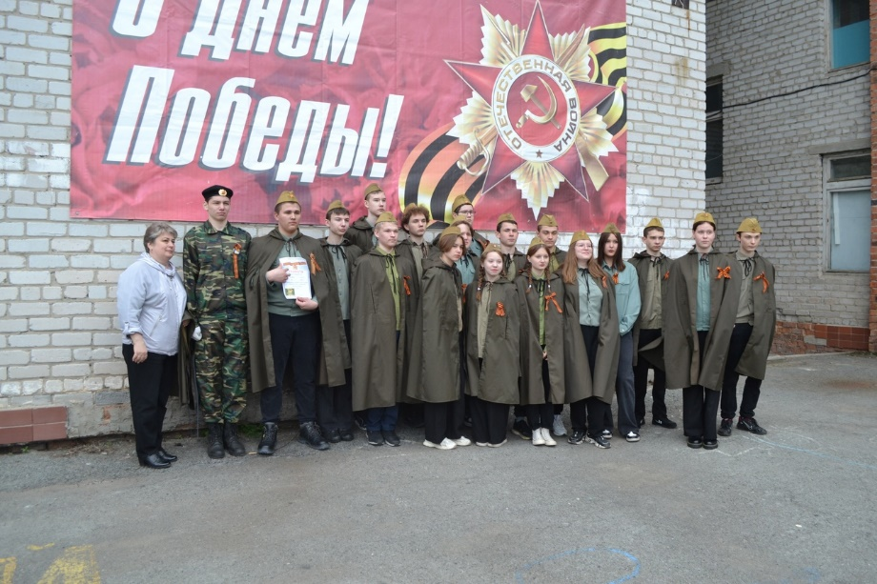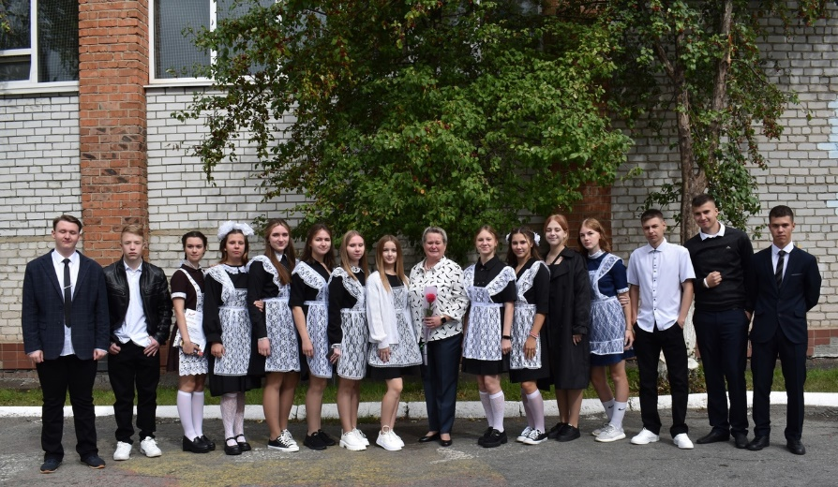Удачи вам, ребята, успешной сдачи экзаменов!

Пусть любая задача будет вам по плечу, пусть ни одна трудность не испугает.

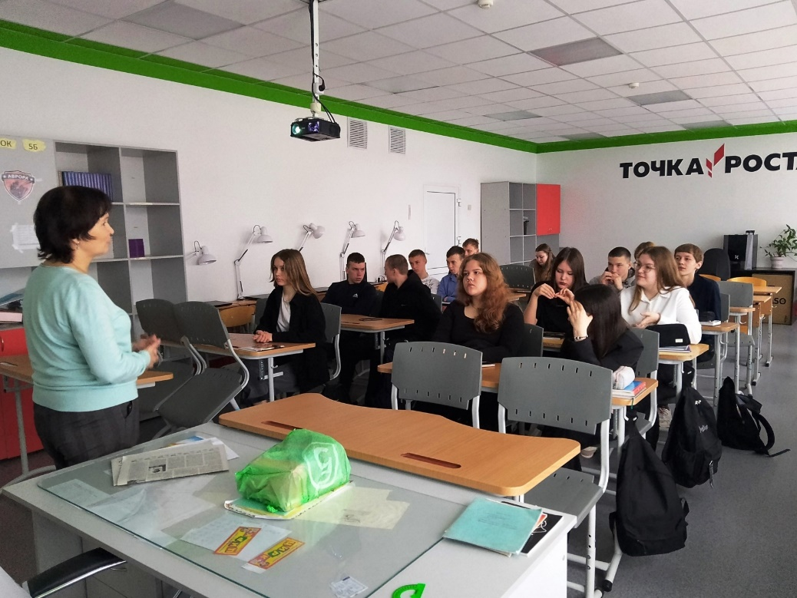Мы верим в вас, а вы верьте в свои силы.

Желаем вам счастливого будущего! И никогда не забывайте родную школу. Если необходимо — обращайтесь за советом и помощью.

В добрый путь!